第三周周测题

41. 陶寺遗址位于山西省襄汾县陶寺村南，陶寺文化的绝对年代为公元前2 300年至公元前1 900年之间，陶寺类型房址分台基、平地、半地穴式和窑洞四种。与陶寺人居住形式类似的是(　　)

A. 北京人 B. 山顶洞人 C. 河姆渡人 D. 半坡人

42.“华夏民族，非一族形成。太古以来，诸族错居，接触交通，各去小异而大同，渐化合以成一族之形，后世所谓诸夏是也。”从这段话中可以看出华夏民族(　　)

A. 发祥地是黄河流域 B. 交通便利，创造了众多的文明成就

C. 由炎帝和黄帝创立 D. 杂居相处，在不断交往中融合而成

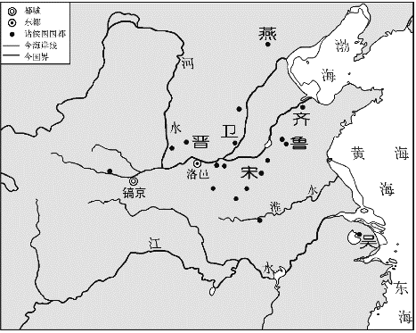43. 西周初年的整体战略是稳定西北，开发东南。在东进过程中，齐、鲁是前哨，卫国接济东进主力、也北瞰燕冀，东控徐淮。(见右图)这反映出西周统治者(　　)

A. 制定刑法，稳定统治秩序

B. 躲避战乱，多次迁移国都

C. 实行分封，扩大统治范围

D. 发展生产，兴修水利工程

44.面对“七雄戈戟乱如麻，四海无人得坐家”的局面，诸子百家提出各自的政治主张和治国方略，用以解决社会问题。此行为(　　)

A. 体现了强烈的时代责任感 B. 代表了周王的利益

C. 表现了民本思想深入人心 D. 实现了人民的愿望

45. 通过《分户令》，商鞅把大家庭细分到最小限度，形成了大批的个体小农，不但运作力强，且家庭成员都能“人尽所能”地发挥自己最大的才干。这表明商鞅变法(　　)

A. 加强了中央集权 B. 使秦国国富兵强 C. 提高了生产效率 D. 推动秦完成统一